职业卫生检测报告公示
用人单位名称 | 永康市义和堂工艺品厂
地址 | 浙江省金华市永康市西溪镇西溪村龙坛路3号第四幢
联系人 | 吕旭辉
项目组成员 | 贾涛涛、贾文达、蒋良中、程宏芬
现场调查人员 | 贾涛涛、贾文达
现场调查时间 | 2023年3月17日
现场采样/检测人员 | 贾涛涛、贾文达
现场采样/检测时间 | 2023年3月18日
现场陪同 | 吕旭辉
现场图像 | 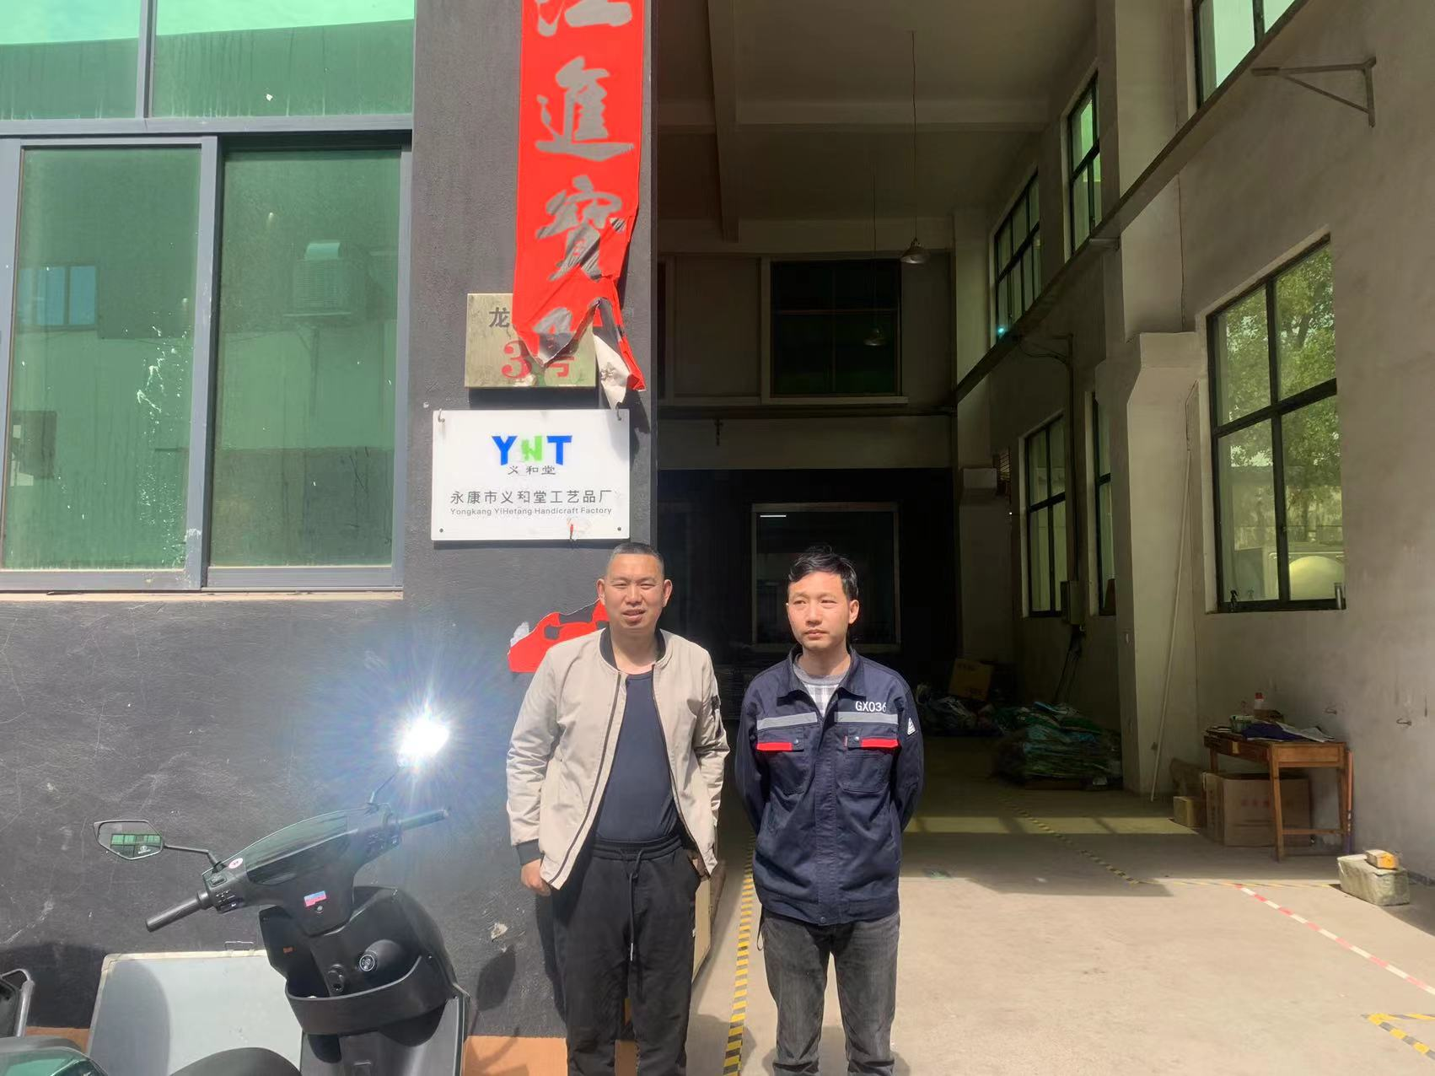 | 